# 深圳市宝安区航城街道“2·23”较大火灾事故调查报告

2021-04-15

　2020年2月23日01时20分许，深圳市宝安区航城街道三围社区雅居苑统建楼东侧一楼临街商铺“青藏手工酸奶店”发生一起火灾事故，过火面积40平方米，造成4人死亡,火灾直接经济损失117.82万元人民币。

　　在我国爆发新冠肺炎疫情后，2020年1月23日，广东省启动突发公共卫生事件一级响应，疫情防控相关工作成为社会各界的工作重心。在此特殊时期，企业尚未全面复工复产的情况下，这起“三小”场所[《小档口、小作坊、小娱乐场所消防安全整治技术要求》(广东省地方标准DB44/T 1591-2015)，“三小”场所：小档口、小作坊、小娱乐场所。小档口包括经营面积不大于300平方米的具有销售、服务性质的商店、餐饮服务单位、汽车摩托车修理店、洗衣店、电器维修店、美容美发店（院）等。]亡人火灾事故，引起各级领导的高度重视。市委书记王伟中、市长陈如桂分别作出批示，要求迅速查清起火原因，稳妥处置，在疫情防控和复工复产任务繁重的情况下，深入排查安全隐患，强化消防安全管理，牢牢守住安全底线，确保我市安全形势平稳和人民生命财产安全。刘庆生常务副市长第一时间组织召开全市警示会，并对事故调查工作提出相关要求。

　　根据《国务院办公厅关于印发消防安全责任制实施办法的通知》（国办发〔2017〕87号）有关规定和应急管理部消防救援局《关于开展火灾延伸调查强化追责整改的指导意见》（应急消〔2019〕266号）相关要求，经市政府批准，成立了市政府副秘书长王刚任组长的事故调查组，由市消安委办牵头，市应急管理局、公安局、消防救援支队、住房建设局、司法局、总工会及宝安区政府为成员单位，对事故展开调查。

　　事故调查组按照“一案三查”和“实事求是、尊重科学”的原则，通过现场勘查、查阅资料、调查取证、技术鉴定和专家论证等，查明了事故发生的原因、经过、人员伤亡和直接经济损失等情况，认定了事故性质和责任，提出了对相关责任单位和责任人员的处理建议。同时，针对事故原因及暴露出的问题，提出了事故防范措施建议。

　　经调查：事发时，“青藏手工酸奶店”因疫情防控原因未营业，未从事与生产经营有关的活动，不具备构成生产安全事故的要素条件。调查组认定，深圳市宝安区航城街道“2·23”火灾事故是一起较大火灾事故。

　　一、事故发生地点

　　事故地点位于宝安区航城街道三围社区雅居苑小区（图1、图2）东侧A栋临街首层1009商铺，小区东面为宝安大道，西面为联诚发声光智慧产业园，南面为中立创轴承公司，北面为内环路，占地面积6500平方米，建筑面积78819.33平方米，绿化面积1300平方米，由商铺和住宅一体组成，其中商铺26间，住宅总户数769户。小区分为A、B两栋共11个单元（1至8单元为A栋，9至11单元为B栋），停车位101个，A栋共有14层，1层为商铺，2至14层为居民住宅；B栋共有14层，1层为停车场，2至14层为住宅。雅居苑小区原地块属深圳市联发股份合作公司所有，于2014年建成目前的“雅居苑”统建楼。

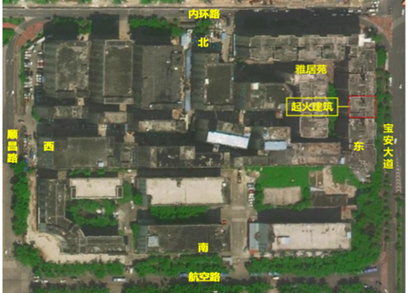

图1：雅居苑卫星定位图

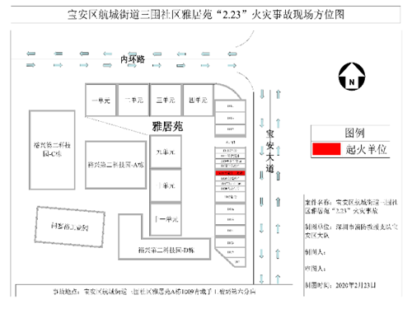

图2：事故建筑方位图

　　二、事故发生单位概况

　　深圳市扎宣类餐饮服务有限公司，店铺名称：青藏手工酸奶店（以下简称：酸奶店），属于“三小”场所，统一社会信用代码：91440300MA5FQMQ317，法定代表人：马金花，公司类型：有限责任公司（自然人独资），成立日期：2019年8月8日,住所：深圳市宝安区航城街道三围社区雅居苑A栋1009，经营范围：饮品制作与销售、小吃制售（图3、图4）。

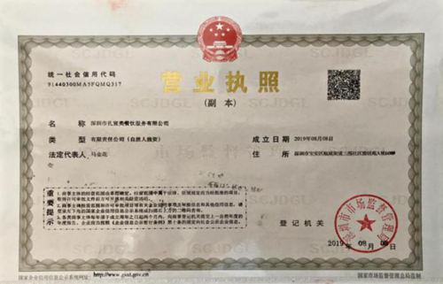

图3：酸奶店营业执照

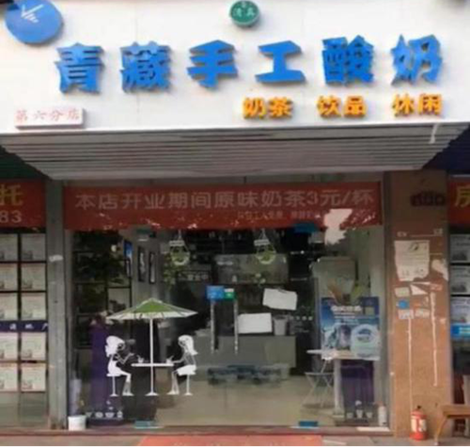

图4：事故发生前酸奶店门面原貌

　　酸奶店首层东西长14米，南北宽3米，层高4.1米，面积42平方米；距东墙7.5米处搭建一钢筋混凝土结构阁楼，为不规则多边形状，东西长6.66米，南北宽6.5米，阁楼高1.7米，面积约40平方米；距东墙7.56米处，沿着北墙东西向设有一条长3.4米、宽0.85米楼梯通往阁楼（图5）。

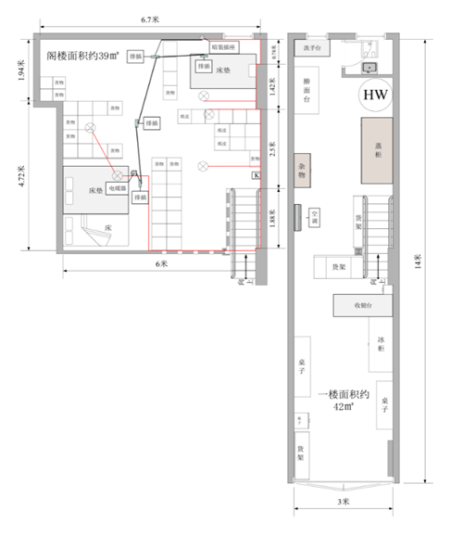

图5：酸奶店平面图

　　三、事故相关单位概况

　　（一）事故酸奶店业主情况

　　雅居苑小区A栋1009号商铺，为小产权房性质,商铺业主为王福清（男，59岁，汉族，福建三明人）。王福清于2019年3月购买1009号商铺后，将该商铺出租给陈镇伟个人作为西点蛋糕店使用（店铺名：980服务生），同时王福清请施工方李辛圆负责店铺的装修及阁楼搭建，李辛圆请包工头潘清国负责具体实施装修工作；施工前，李辛圆与陈镇伟向航城街道三围社区工作站进行了零星工程备案登记。2019年7月陈镇伟退租。2019年8月3日，业主王福清与马金花签订了《商铺租赁合同》（未备案），租期：2019年8月10日至2024年8月9日。

　　（二）涉事小区物业服务企业情况

　　深圳市雅居顺物业管理有限责任公司（以下简称“雅居顺物业公司”），统一社会信用代码：91440300349795248L，法定代表人：余兆源，类型：有限责任公司，成立日期：2015年8月10日，营业期限：2015年8月10日至无固定期限，注册地址：深圳市宝安区西乡街道三围统建楼雅居苑4单元205室，经营范围：物业管理，自由物业租赁等。

　　雅居顺物业公司成立后，进驻雅居苑小区负责雅居苑小区的物业管理服务。雅居苑小区消防控制室与地下车库收费岗亭合设。物业公司的日常管理由物业主管马林负责。

　　（三）事故酸奶店用电安全动态监控系统服务企业情况

　　深圳市成华腾达实业有限公司（以下简称“成华腾达公司”），统一社会信用代码：914403007663905082，法定代表人张喜成，类型：有限责任公司，成立日期：2004年9月20日，注册地址：深圳市宝安区西乡街道固戍华万工业园B栋一楼之二，经营范围：物联网云软件、云平台的技术开发及技术服务等。

　　该公司2017年4月份开始研发用电安全动态监控系统，2018年8月份平台搭建成功，2018年12月8日中标宝安区用电安全动态监控系统预选供应商。2019年3月13日，与雅居苑1009号商铺（店铺名：980服务生，客户：陈镇伟）签订了《宝安区用电安全动态监控系统服务合同》并安装了组合式电气火灾监控探测器（独立式），主要对配电箱内剩余电流和温度进行监测。商铺内组合式电气火灾监控探测器将剩余电流和温度数据信息、报警、故障及设备状态信息上传至成华腾达公司的用电安全动态监控系统平台。

　　四、事故发生经过、灭火救援及政府应急处置情况

　　（一）事发前有关情况

　　事发前，酸奶店未复工营业，一直处于关门状态。2019年8月20日至2020年2月19日，马金花、马长龙、马学良、马婕梦共同租住在三围西路9号公寓602室。2020年2月19日，马金花等4人办理出租屋退租手续，当天09时40分许（图6），马长龙、马金花等自行驾驶小车将出租屋的行李分三次转运到酸奶店内（图7）。2月19日13时57分搬家结束，至2月23日凌晨01时20分事发时，马长龙、马金花等4人一直在酸奶店未出门，搬家用的小车一直停在商铺门口。22日18时27分，马金花母亲和哥哥来店探望，21时32分，其母亲和哥哥离开酸奶店。

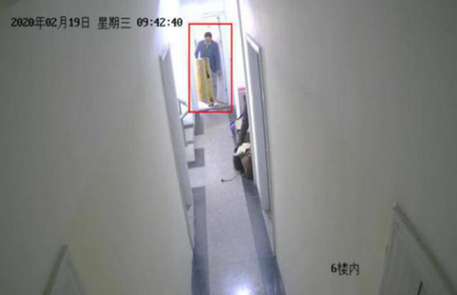

图6：09:42:45三围西路9号公寓六楼搬离情况

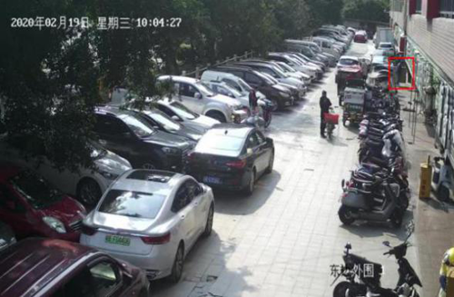

图7：10:12:01搬大型物件进店铺

　　（二）火灾初期有关情况

　　23日01时46分许，成华腾达公司的智慧用电动态监控系统平台在巡查时，发现酸奶店内安装的组合式电气火灾监控探测器断路离线，但仅显示离线状态，未将离线信息推送给相关人员，且当时该公司监控系统平台无人值班值守。

　　23日01时57分09秒，雅居苑小区消防控制室火灾报警系统主机显示1009号商铺（酸奶店）感烟探测器动作告警，但未发出蜂鸣声预警（蜂鸣器此前已被人为拔掉）；23日01时59分40秒，监控显示临街商铺开始飘散白烟（图8）；02时13分09秒，酸奶店及其隔壁的“宏源地产”等商铺的广告牌均冒出大量白烟；02时13分24秒，物业保安员纪枝鑫第一个发现店铺冒烟（图9），随即打电话通知“宏源地产”店主；02时20分01秒，物业保安班长邝火秋发现店铺冒烟，于02时25分44秒提着干粉灭火器到场，对“宏源地产”商铺破门查找火点；“宏源地产”店主邓某从沙井街道赶到现场查看情况，发现不是自己商铺着火，于02时56分拨打119电话进行报警。从01时46分成华腾达公司“用电动态监控系统软件平台”接收酸奶店内“组合式电气火灾监控探测器”离线信息，至02时56分“宏源地产”店主邓某拨打火警电话，期间出现1小时10分的报警空档期，现场报警时间严重滞后。

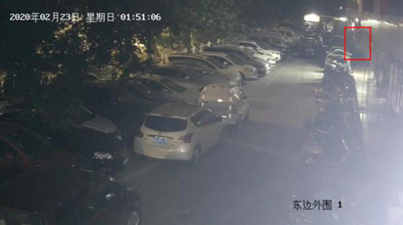

图8：01时59分40秒店铺开始冒烟（校正时间）

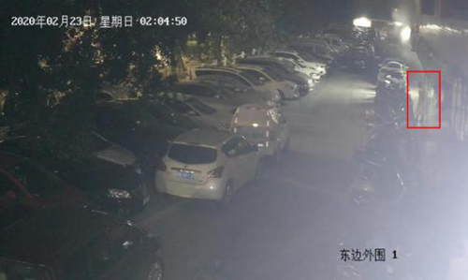

图9：02时13分24秒第一名保安发现店铺冒烟（校正时间）

　　（三）接警和灭火救援情况

　　1.接警情况：2月23日02时56分许，深圳市119消防指挥中心接到报警称：位于宝安区航城街道雅居苑小区一楼临街奶茶店（酸奶店）冒烟。02时59分，西乡消防救援站值班室接到支队指挥中心调度命令，立即出动西乡消防救援站及下属宝安区第八专职消防队共4辆消防车、24名消防指战员赶往现场。

　　2.扑救经过：03时08分许，宝安区第八专职消防队首先到达现场，立即进行火情侦察，发现酸奶店和其相邻的“宏源地产”商铺广告牌均有浓烟，商铺大门反锁，未发现明火。03时14分，西乡消防站到场，指挥员迅速组织队员对广告牌进行破拆并出水排烟降温，随后对相关商铺卷帘门进行破拆，利用红外测温仪探测火源，发现着火部位为酸奶店，立即组织实施内攻搜救和灭火。04时08分明火被基本扑灭，04时53分残火及阴燃堆垛被清理完毕。随后，消防人员对火场进行排烟降温全面清理，在火场深入清理过程中，先后在酸奶店二层阁楼发现四名遇难者（一名中年男性、两名中年女性、一名女婴）。07时10分许辖区公安派出所到场，07时20分许120医护力量到场。现场过火面积约40平方米，主要燃烧物为纸皮、床垫、电器等。

　　（四）地方党委政府等各级领导应急处置情况

　　事发当日上午，广东省消防救援总队罗云庆副总队长带领火调技术团队到达现场，协调市公安、应急管理、消防救援等部门及时开展调查工作。

　　市委、市政府高度重视，立即启动应急响应预案。王伟中书记、陈如桂市长、刘庆生常务副市长接到报告后立即作出批示。市政府副秘书长王刚、市消防救援支队张小宏支队长、市应急管理局巡视员李频及时到场指挥调度，听取有关情况汇报，对后续处置等相关工作提出具体要求。

　　宝安区姚任书记、郭子平区长、蔡英权常务副区长等领导迅速到场开展应急处置工作。当日上午，蔡英权常务副区长组织宝安区各街道主要负责人召开现场警示会，要求深刻吸取事故教训，立即开展全面排查，严防“三小”场所违规住人；区政府迅速成立了事故处置善后领导小组，并设立事故调查配合小组和疫情防控、安全检查排查、善后处置等多个专项小组，由相应的区领导担任专项小组组长。区政府善后领导小组每天召开碰头会，研究措施，稳妥推进事故善后处置，指导航城街道与区统战、宣传、公安等部门合力施策，通过情、理、法的结合，在5天时间内稳妥完成善后处置相关工作。

　　各级领导和相关部门对事故应急救援和善后处置等工作高度重视，消防救援部门接处警响应迅速，现场处置得当，救援指挥和应急处置工作符合程序，相关环节紧密衔接，信息报送流转及时。

　　五、事故伤亡、直接经济损失及善后处理情况

　　（一）死亡人员情况(4人)

　　1.马金花，女，回族，33岁，青海省大通回族土族自治县人，身份证号码：63**************51，酸奶店店主。

　　2.马长龙，男，回族，46岁，青海省湟中县人，身份证号码：63**************57。

　　3.马学良，女，回族，32岁，青海省兴海县人，身份证号码：63**************05，马金花朋友兼酸奶店合伙人。

　　4.马婕梦，女，回族，2个月，出生证明编码：T4******96，马长龙与马金花之女。

　　根据广东省深圳市宝安区公安司法鉴定中心鉴定，上述四人死亡原因为：火场窒息死亡。

　　（二）直接经济损失

　　依据永拓会计师事务所（特殊普通合伙）深圳分所出具的《2020年2月23日火灾事故财产损失价值认证及死者死亡善后处理的费用情况报告》,核定“宝安区航城街道“2·23”较大火灾事故”直接经济损失117.82万元人民币。

　　（三）善后处理情况

　　事故发生后，宝安区姚任书记亲自指导，郭子平区长两次召开善后领导小组专题会议，郑新强常委两次到航城街道指导、协调，蔡英权常务副区长全程指导善后处置工作，周学良常委始终关注事故处理工作动态。在宝安区善后处置领导小组的有力领导下，航城街道第一时间成立由街道党工委书记为组长的善后处置工作小组，抽调街道综治办、社会事务办、司法所、妇联等部门主要负责人及业务骨干提前对接，制定多套可行性预案，周密安排处置流程，“多对一”开展善后工作。航城街道与区统战、宣传、公安等部门有序开展善后工作，开展遇难者家属心理安抚和情绪疏导，及时化解各种矛盾，积极解决事故赔偿协商和经济损失评估等事宜，积极为遇难者家属提供法律援助，协调雅居顺物业公司及商铺业主支付四名火灾事故遇难者善后费用，协助死者家属厘清相互之间的经济关系，明确遗产和善后款项分配方案，促成三方家属达成协议。在充分尊重民族宗教习惯的基础上，善后工作得到妥善处置，最大限度地降低此次事故造成的影响，遇难者家属情绪稳定，未出现影响社会稳定的情况。

　　六、火灾现场技术勘查情况

　　（一）火灾现场情况

　　酸奶店为单层钢筋混凝土建筑，局部搭建阁楼。酸奶店东侧大门由一道铁质卷闸门和一扇玻璃门组成，首层由东往西依次摆放有货架、木桌、擀面台、蒸柜、冷藏柜、收银台等用具、物品，均无过火痕迹（图10），仅部分用具、物品有轻微烟熏痕迹，四周墙面和顶部有烟熏痕迹。首层西墙离地面1.69米，距南墙1.3米处安装有一个配电箱，配电箱连接一组合式电气火灾监控探测器，配电箱内由南向北依次设有1个总开关及3个馈出开关，第1个馈出开关跳闸呈分闸断开状态（图11），第2、第3个馈出开关呈合闸连通状态。西墙分别设有两扇规格为80cm×60cm的铝合金窗，两扇窗户均为关闭状态，窗户玻璃完好，外部均加装铝合金防盗网，防盗网未见破损痕迹。

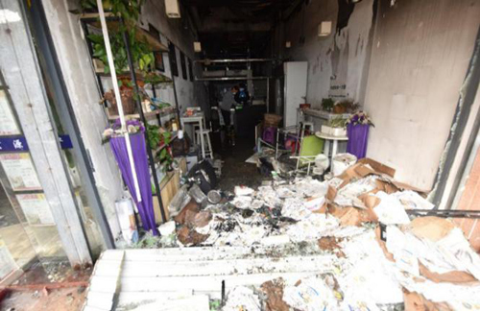

图10：酸奶店首层无过火痕迹

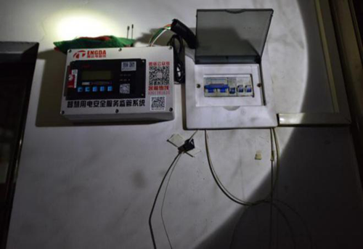

图11：首层配电箱内第1个馈出开关跳闸呈分闸状态

　　酸奶店阁楼四周墙面及顶部均有浓密烟熏痕迹，南北两面墙的水泥批荡被烧后大面积脱落（图12）；南北向的主梁批荡被烧脱落程度呈现出东重西轻；东西向的次梁批荡被烧脱落程度呈现出北重南轻。阁楼楼梯口的纸箱堆垛全部过火，纸箱被烧损、碳化程度呈现东重西轻、北重南轻和上重下轻的现象；阁楼楼梯南侧护栏西端第一节被烧脱落，往东的其他护栏过火程度轻；楼梯南侧摆放的婴儿车塑料配件被烧损程度呈上重下轻；婴儿车南侧的塑料碗、包装膜、包装盒等物品堆垛全部过火，塑料碗堆垛受热熔融形成向北的流淌痕迹，呈南高北低斜坡状；阁楼东北角的婴儿车坐板上部烧损严重，坐板下部较为完好（图13）；东南角的木床床架西北部被碳化程度严重，床单西北角有75cm×30cm区域被烧失，其它部位保持完整；沿南墙的铝合金货架仅北侧受热外凸弯曲变形，货架上铺的木质面板东北角有60cm×48cm范围被烧失，铝合金货架北侧紧贴摆放的纸箱被烧毁呈南高北低斜坡状；铝合金货架与地铺之间竖向叠放的木板及铝制框架过火后，铝制框架北侧残存高43cm，南侧未被火烧，保持原高77cm，木板被烧北侧残存高20cm，南侧高35cm，残余部分呈南高北低斜坡状（图14、图15）；对阁楼地面清理水洗后，发现地面原铺设的塑料地板革部分被烧毁，阁楼东北角楼梯口位置地板革烧失最严重。

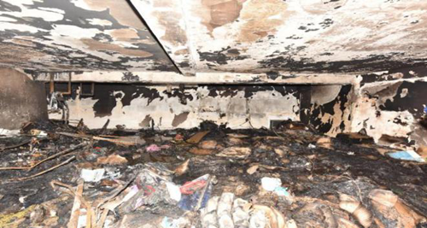

图12：阁楼四周墙面、横梁烟熏痕迹和批荡脱落程度

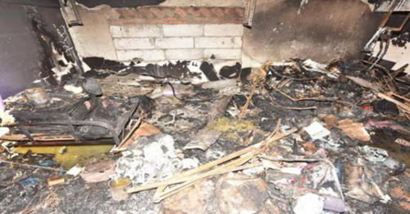

图13：阁楼东北角烧损情况

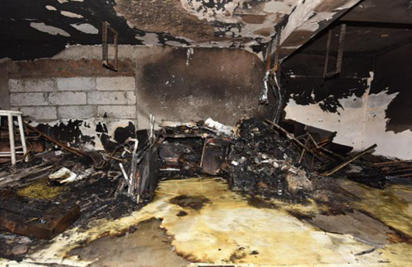

图14：被烧毁铝合金货架、框架和木板呈北重南轻

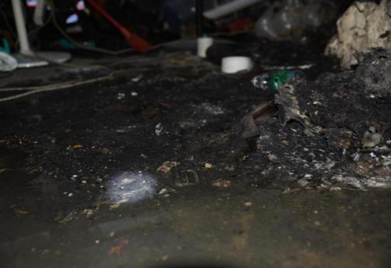

图15：地面形成的流淌痕迹呈南高北低

　　阁楼西墙上离地面0.4m，距北墙1.7m处装有一个暗装插座，从暗装插座馈出一路PVC穿管明敷电线，PVC塑料管、插座塑料外壳及插着的插头均受热熔融，插座上连接一个移动排插，该移动排插外接三个排插，其中两个为串联式，四个排插上均与各类用电设备相连接；PVC穿管明敷电线沿顶棚墙角铺设，大部分过火后铜导线裸露。对阁楼东北角（距西墙2.6m至4.3m，距南墙4.8m至6m的区域）进行专项勘验。北墙上有一烟熏、变色形成“V”字形痕迹（V字形最低点距西墙3.6m、离地面0.7m），V形痕迹底部为纸箱碳化残骸；对该处逐层清理，分别在距西墙4.017m、距北墙0.719m处和距北墙0.939m、距西墙3.977m处发现多段带熔痕铜导线。

　　（二）火灾原因认定

　　事故调查小组技术组通过现场勘验、调查询问、视频分析、物证提取、检验鉴定报告、法医尸检报告、用电安全动态监控数据分析、气象报告分析等工作，事故原因认定如下：

　　1.起火时间认定

　　起火时间为2020年2月23日01时20分许。主要依据如下：

　　（1）用电安全动态监控系统平台显示：2月23日01时20分18秒为1009号商铺监控探测器最后一次发出数据信息的时间，01时46分系统巡检时商铺监控探测器已离线；

　　（2）雅居苑小区消防控制室内的火灾自动报警系统显示：01时57分09秒，1009号商铺内的感烟火灾探测器发出火警信号；

　　（3）雅居苑小区东侧监控视频频显示：01时59分40秒，1009号商铺四周开始冒出白烟；

　　（4）对火灾第一发现人纪枝鑫、邝火秋调查证实，23日02时许，他们最先发现1008号商铺周边冒白烟；

　　（5）深圳市消防救援支队指挥中心接警记录显示，该起火灾最早报警的时间为02时56分52秒。

　　2.起火部位认定

　　起火部位为酸奶店阁楼东北角（距西墙2.6m至4.3m，距南墙4.8m至6m的区域）。主要依据如下：

　　（1）酸奶店首层均未过火，墙面四周及顶棚仅有烟熏痕迹；

　　（2）酸奶店阁楼全部过火，楼板南北向的主梁两侧水泥批荡被烧脱落程度呈东重西轻；东西向的次梁两侧水泥批荡被烧脱落程度呈北重南轻；

　　（3）阁楼东南角的木床床架西北部碳化程度严重，床单西北角有75cm×30cm区域被烧失；

　　（4）阁楼沿南墙摆放的铝合金货架北侧受热外凸弯曲变形，其他部位未变形，该货架上的木板东北角60cm×48cm范围被烧缺失；铝合金货架北侧紧贴的纸箱被烧毁呈南高北低斜坡状；铝合金货架与地铺之间竖向叠放的木板及铝制框架过火后,残余部分呈南高北低斜坡状；

　　（5）阁楼地面原铺设的塑料地板革东北角楼梯口区域被烧失最严重，其他部位塑料地板革基本保持完好；

　　（6）阁楼北墙上有一烟熏、变色的“V”字形痕迹（V字形燃烧痕迹最低点距西墙3.6m、距地面0.7m），V字形底部的包装纸箱被烧碳化严重。

　　3.起火原因认定

　　（1）排除人为放火引起火灾的因素。据调查访问、现场勘验，查看监控录像均证实：22日晚上至23日火灾发生前，酸奶店无可疑人员逗留；现场无放火的痕迹特征；公安部门法医尸检报告及尸体血液检测报告显示，4名遇难者均为火场窒息死亡，尸表未见明显的机械性损伤，心血中未检测出酒精、镇定类药物和常见毒物成份；送检物证未检测出常见助燃剂成分；经深圳市公安局宝安分局排查未发现人为放火嫌疑，排除人为放火引起火灾的因素。

　　（2）排除雷击引起火灾的因素。深圳市气象局《宝安区气象监测报告》显示，事故发生前后宝安区无雷击、台风等现象。

　　（3）排除吸烟遗留火种引起火灾的因素。对马军（马金花哥哥）调查证实：居住阁楼人员均无吸烟习惯。对起火部位包装纸箱堆垛勘查发现，上部的包装纸箱烧毁严重，下部基本完好，现场未发现灰化坑等遗留火种起火痕迹特征。

　　（4）认定起火原因：起火原因为酸奶店阁楼东北角电气线路短路所致。主要依据如下：

　　a.对酸奶店用电安全动态监控系统平台数据分析显示： 2020年2月23日01时20分18秒，酸奶店首层安装的组合式电气火灾监控探测器最后一次发出数据，探测器此前均正常工作；

　　b.酸奶店商铺配电箱内的插座配电回路开关和商铺上一级的配电开关发生动作（均处于分闸断开状态），商铺配电箱的其他开关未动作（处于合闸连通状态），表明酸奶店的插座配电回路发生了短路故障；

　　c.对阁楼东北角（距西墙2.6m至4.3m，距南墙4.8m至6m的区域）进行逐层清理，分别在距西墙4.017m、距北墙0.719m处和距西墙3.977m、距北墙0.939m处发现多段带熔痕铜导线；

　　d.现场勘查发现：阁楼东北角提取的带熔痕铜导线引自阁楼西墙暗装插座处；阁楼西墙暗装插座与酸奶店商铺首层配电箱内的插座配电回路相连；

　　e.现场勘查发现：阁楼东北角楼梯口包装纸箱残骸堆垛上方敷设的电源线为阁楼的照明线路，由阁楼西墙暗装插座引出；

　　f.对马军（马金花哥哥）调查证实：阁楼东北角楼梯口位置摆放有大量包装纸箱等物品；

　　g.现场提取物证经送广东震华痕迹司法鉴定所鉴定，带熔痕铜导线为一次短路作用形成。

　　七、相关单位安全管理履职情况

　　（一）酸奶店

　　1.负责人（管理人）

　　马金花：酸奶店经营者（深圳市扎宣类餐饮服务有限公司法定代表人）。

　　2.存在问题

　　2020年2月19日，在企业尚未复工复产的背景下，马金花等人搬进其经营的酸奶店（属于“三小”场所）违规住宿，至事发时已连续居住三天。马金花、马长龙、马学良消防安全意识淡薄，并未意识到“三小”场所违规住人的危险性或虽知道危险但心存侥幸。酸奶店阁楼使用大量纸皮、塑料等杂物充当隔挡，通过接驳插座等方式乱拉乱接电线，集中使用电热毯、烧水壶、加热器等大功率电器，导致火灾负荷增大，火灾风险升高。火灾发生时，店铺的卷帘门、内层玻璃门均从内部上锁，店铺内西墙的两个窗户均处于关闭状态，火灾发生后室内烟气和烟热聚集。

　　（二）雅居顺物业公司

　　1.管理人员

　　余兆源：雅居顺物业公司法定代表人（消防安全责任人）。

　　马林：雅居顺物业公司雅居苑小区物业管理处主任（消防安全实际管理人）。

　　2.存在问题

　　（1）消防安全管理制度缺失。未建立健全本单位的消防安全制度、消防安全操作规程，未明确消防安全责任。违反《中华人民共和国消防法》第十六条第一款第（一）项[ 《中华人民共和国消防法》第十六条第一款第（一）项：（一）落实消防安全责任制，制定本单位的消防安全制度、消防安全操作规程，制定灭火和应急疏散预案。]、《深圳经济特区消防条例》第十五条第一款第（一）项[ 《深圳经济特区消防条例》第十五条第一款第（一）项：住宅区物业服务企业在管理范围内应当履行下列消防安全管理责任：（一）建立、健全消防安全制度，明确消防安全责任。]的规定。

　　（2）未确保消防设施完好有效。雅居苑内部消防设施每月均存在较多故障和隐患，对维保公司提出的问题未及时进行整改，消防设施长期存在故障。违反《中华人民共和国消防法》第十六条第一款第（二）项[ 《中华人民共和国消防法》第十六条第一款第（二）项：机关、团体、企业、事业等单位应当履行下列消防安全职责：（二）按照国家标准、行业标准配置消防设施、器材，设置消防安全标志，并定期组织检验、维修，确保完好有效。]、《广东省实施<中华人民共和国消防法>办法》第十六条第一款第（二）项[ 《广东省实施<中华人民共和国消防法>办法》第十六条第一款第（二）项：物业服务企业在服务区域内应当履行下列消防安全责任:（二）负责管理、维护、保养公共消防设施和器材，确保公共消防设施和器材完好、有效。]、《深圳经济特区消防条例》第十五条第一款第（四）项[ 《深圳经济特区消防条例》第十五条第一款第（四）项：住宅区物业服务企业在管理范围内应当履行下列消防安全管理责任：（四）管理、维护物业区域内的公共消防设施，保障消防器材以及消防安全标志完好有效。]的规定。

　　（3）消防安全生产教育和培训缺失。未组织开展消防安全教育培训工作、消防演练，日常消防安全宣传教育不到位；未制定有效的灭火和应急疏散预案，物业值班人员应对能力不足。违反《中华人民共和国消防法》第十六条第一款第（六）项[ 《中华人民共和国消防法》第十六条第一款第（六）项：机关、团体、企业、事业等单位应当履行下列消防安全职责：（六）组织进行有针对性的消防演练。]、《广东省实施<中华人民共和国消防法>办法》第十六条第一款第（三）项[ 《广东省实施<中华人民共和国消防法>办法》第十六条第一款第（三）项：物业服务企业在服务区域内应当履行下列消防安全责任:（三）制定灭火和应急疏散预案，定期组织有关人员参加消防安全培训和进行消防演练。]、《深圳经济特区消防条例》第十五条第一款第（五）项[ 《深圳经济特区消防条例》第十五条第一款第（五）项：住宅区物业服务企业在管理范围内应当履行下列消防安全管理责任：（五）开展消防安全宣传教育，每年至少组织一次消防演练。]的规定。

　　（4）消防控制室值班人员未保持两人持证上岗。消防控制室所有值班人员均未通过消防行业特有工种职业技能鉴定并取得相关职业资格证书，只安排一名值班人员上岗。违反《建筑消防设施的维护管理》（GB25201-2010）第5.2条[ 《建筑消防设施的维护管理 》（GB25201-2010 ）第5.2条：消防控制室值班时间和人员应符合以下要求：a) 实行每日24h值班制度，值班人员应通过消防行业特有工种职业技能鉴定，持有初级技能以上等级的职业资格证书。b) 每班工作时间应不大于8h，每班人员应不少于2人，值班人员对火灾报警控制器进行日检查、接班、交班时，应填写《消防控制室值班记录表》（见表A.1）的相关内容。值班期间每2h记录一次消防控制室内消防设备的运行情况，及时记录消防控制室内消防设备的火警或故障情况。c) 正常工作状态下，不应将自动喷水灭火系统、防烟排烟系统和联动控制的防火卷帘等防火分隔设施设置在手动控制状态 ，其他消防设施及相关设备如设置在手动状态时，应有在火灾情况下迅速将手动控制转换为自动控制的可靠措施。]的规定。

　　（5）日常防火检查、巡查流于形式。未定期组织开展防火检查，未及时处理消防安全隐患。违反《中华人民共和国消防法》第十六条第一款第（五）项[ 《中华人民共和国消防法》第十六条第一款第（五）项：机关、团体、企业、事业等单位应当履行下列消防安全职责：（五）组织防火检查，及时消除火灾隐患。]、《深圳经济特区消防条例》第十五条第一款第（二）项[ 《深圳经济特区消防条例》第十五条第一款第（二）项：住宅区物业服务企业在管理范围内应当履行下列消防安全管理责任：（二）定期开展防火检查，消除火灾隐患；发现消防违法行为的，及时报告公安机关消防机构或者公安派出所。]的规定。

　　八、事故性质及原因

　　经事故调查认定，事发时，“青藏手工酸奶店”因疫情防控原因未营业，未从事与生产经营有关的活动，不具备构成生产安全事故的要素条件,深圳市宝安区航城街道“2·23”火灾事故是一起较大火灾事故。

　　（一）直接原因

　　1.酸奶店阁楼东北角电气线路短路起火。

　　2.马金花、马长龙、马学良安全意识淡薄，违规入住“三小”场所。

　　（二）间接原因

　　1.酸奶店消防安全管理不到位，存在大量消防安全隐患

　　阁楼内违规用电，电线私接乱拉，存在移动排插串联供电，埋下火灾隐患；经营者在店铺阁楼使用大量纸皮、塑料等杂物充当隔挡，现场火灾荷载量较大，火灾危险性高；火灾发生时，店铺首层出口处的卷帘门、内层玻璃门均从内部上锁，店铺内西墙的两个窗户均处于关闭状态，导致火灾发生后烟气聚集，无法及时排出。

　　2.雅居顺物业公司消防管理不到位，在岗人员严重失职，应急处置能力低下

　　（1）消防安全管理制度缺失且组织管理混乱。雅居顺物业管理公司未建立健全本单位的消防安全制度、消防安全操作规程，公司内部消防安全管理架构混乱，未明确消防安全责任，物业公司法人、物业主任及消防控制室值班人员对自身消防安全管理职责不清楚、不掌握，不具备应有的消防管理能力。

　　（2）消防控制室值班人员长期无证上岗。雅居苑消防控制室所有值班人员，均未通过消防行业特有工种职业技能鉴定并取得相关职业资格证书，事故发生当晚，控制室也未能保持2名人员持证上岗。雅居顺物业管理公司法人和主要负责人，明知此情况长期存在而未做出任何处理，依然违反相关安全管理规定，强令他人冒险作业和“带病”上岗。

　　（3）消防设施长期存在故障。消防维保公司每月向物业公司出具的消防维护保养报告中显示，雅居苑内部消防设施每月均存在较多故障和隐患，但物业管理公司并未及时对存在的问题进行整改，仅在2019年10月进行了部分整改，但仍旧未保持火灾自动报警系统等消防设施完好有效，直至事故发生时，该系统仍处于隐患故障状态。经实地调查，小区消防控制室与监控室、停车场收费岗合用，设置不合理，且火灾报警主机蜂鸣器接线被擅自拔出，丧失告警功能，致使值班人员未能第一时间发现火警。

　　（4）消防安全生产教育和培训缺失，应急处置能力低下。雅居顺物业管理公司未组织物业员工、小区居民、商户等开展消防安全教育培训工作，未组织开展实地消防演练，日常消防安全宣传教育不到位，致使火灾发生时，物业值班人员应对能力不足，且发现火情后，全体物业值班人员在整个火灾处置过程均未报警，实际报警人员为酸奶店相邻店铺“宏源地产”经营者邓某，错过灭火救援最佳时机，物管人员严重失职。

　　（5）日常防火检查、巡查流于形式。雅居顺物业管理公司法定代表人余兆源作为消防安全责任人，未定期组织开展过防火检查，未及时处理相关消防安全隐患。物业管理处主任马林作为小区物业管理实际负责人，组织日常防火检查、巡查不到位。

　　九、对事故责任单位和责任人员的处理建议

　　（一）建议对有关人员进行处理

　　1.马金花、马长龙、马学良（3人）

　　马金花等人消防安全意识淡薄，在疫情期间，尚未复工复产之时，违规搬入“三小”场所经营店铺居住。酸奶店消防安全管理不到位，存在大量消防安全隐患。鉴于马金花、马长龙、马学良已在火灾事故中死亡，建议免于追究责任。

　　2.建议追究余兆源、马林、巫小朋刑事责任（3人）

　　（1）余兆源，雅居顺物业公司法定代表人，是本单位消防安全责任人[ 《广东省实施<中华人民共和国消防法>办法》第十条第二款：单位的法定代表人或者主要负责人是单位消防安全责任人。合伙企业中对外代表合伙企业、执行合伙事务的合伙人或者全体合伙人是单位消防安全责任人。]。

　　（2）马林，雅居苑小区物业管理处主任，消防安全实际管理人。

　　以上二人未落实本单位消防安全责任制和岗位消防安全责任制；未建立健全本单位的消防安全制度、消防安全操作规程；未按照国家标准、行业标准配置消防设施、器材，设置消防安全标志，并定期组织检验、维修，确保完好有效；未对建筑消防设施每年至少进行一次全面检测，确保完好有效；未组织防火检查，及时消除火灾隐患；未组织进行有针对性的消防演练；聘请无证人员管理消防控制室，每班未安排不少于2人值班，未对消防控制室岗位人员进行消防安全培训，违反了《中华人民共和国消防法》第十六条第一款第（一）项[ 《中华人民共和国消防法》第十六条第一款第（一）项：机关、团体、企业、事业等单位应当履行下列消防安全职责：（一）落实消防安全责任制，制定本单位的消防安全制度、消防安全操作规程，制定灭火和应急疏散预案。]、《广东省实施<中华人民共和国消防法>办法》第十条第三款[ 《广东省实施<中华人民共和国消防法>办法》第十条第三款：单位应当落实逐级消防安全责任制和岗位消防安全责任制，明确逐级和岗位消防安全职责，确定各级、各岗位的消防安全责任人。]、第十八条[ 《广东省实施<中华人民共和国消防法>办法》第十八条：单位消防安全责任人应当履行下列消防安全责任:（一）组织制定、实施本单位消防工作规划；（二）确保本单位为消防安全提供必要的经费和组织保障；（三）确定逐级消防安全责任，组织制定和落实消防安全制度、消防安全操作规程；（四）组织消防安全宣传教育；（五）组织防火检查，消除火灾隐患，及时处理涉及消防安全的问题；（六）保证单位消防安全符合规定，使用合格的消防产品，完善消防设施；（七）支持配合公安消防队、政府专职消防队进行灭火救援应急演练；（八）发生火灾时，及时组织人员疏散和扑救；（九）法律、法规规定的其他消防安全责任。]、第三十七条[ 《广东省实施<中华人民共和国消防法>办法》第三十七条：下列人员应当接受消防安全培训:（一）单位的消防安全责任人、消防安全管理人员；（三）消防工程设计、施工、安装、维修保养、监理人员和消防控制室的管理人员；（六）其他依法需要培训的人员。]和《建筑消防设施的维护管理》（GB25201-2010）第4.2、5.2条[ 《建筑消防设施的维护管理》（GB25201-2010 ）第4．2条： 建筑物的产权单位或受其委托管理建筑消防设施的单位，应明确建筑消防设施的维护管理归口部门、管理人员及其工作职责，建立建筑消防设施值班、巡查、检测、维修、保养、建档等制度，确保建筑消防设施正常运行。第5.2条：消防控制室值班时间和人员应符合以下要求：a) 实行每日24 h值班制度。值班人员应通过消防行业特有工种职业技能鉴定，持有初级技能以上等级的职业资格证书。 b) 每班工作时间应不大于8 h，每班人员应不少于2人。值班人员对火灾报警控制器进行日检查、接班、交班时，应填写《消防控制室值班记录表》（见表A．1）的相关内容。值班期间每2h 记录一次消防控制室内消防设备的运行情况，及时记录消防控制室内消防设备的火警或故障情况。c) 正常工作状态下，不应将自动喷水灭火系统、防烟排烟系统和联动控制的防火卷帘等防火分隔设施设置在手动控制状态。其他消防设施及其相关设备如设置在手动状态时，应有在火灾情况下迅速将手动控制转换为自动控制的可靠措施。]的规定，触犯了《中华人民共和国刑法》第一百三十四条第二款[ 《中华人民共和国刑法》第一百三十四条第二款：强令他人违章冒险作业，因而发生重大伤亡事故或者造成其他严重后果的，处五年以下有期徒刑或者拘役；情节特别恶劣的，处五年以上有期徒刑。]，涉嫌强令违章冒险作业罪。

　　（3）巫小朋，雅居苑小区消防控制室当日值班人员，长期无证上岗，未对消防控制室的火灾报警控制器、消防设备的运行情况进行日检查，消防控制室值班人员接到报警信号后，未按照规范程序进行处理，发现火灾后未及时报警。违反了《建筑消防设施的维护管理》（GB25201-2010）第5.2、5.3条[ 《建筑消防设施的维护管理 》（GB25201-2010 ）第5.3条：消防控制室值班人员接到报警信号后，应按下列程序进行处理：a) 接到火灾报警信息后，应以最快方式确认。b) 确认属于误报时，查找误报原因并填写《建筑消防设施故障维修记录表》（见表B．1）。c) 火灾确认后，立即将火灾报警联动控制开关转入自动状态（处于自动状态的除外），同时拨打“119”火警电话报警。d) 立即启动单位内部灭火和应急疏散预案，同时报告单位消防安全责任人。单位消防安全责任人接到报告后应立即赶赴现场。]的规定，触犯了《中华人民共和国刑法》第一百三十四条第一款[ 《中华人民共和国刑法》第一百三十四条第一款：在生产、作业中违反有关安全管理的规定，因而发生重大伤亡事故或者造成其他严重后果的，处三年以下有期徒刑或者拘役；情节特别恶劣的，处三年以上七年以下有期徒刑。]，涉嫌重大责任事故罪。

　　公安机关目前已对余兆源、马林、巫小朋3人采取强制措施，建议移交司法机关依法处理。

　　（二）建议对相关企业进行处理（1家）

　　雅居顺物业公司未落实消防安全主体责任，未确保消防设施完好有效，未及时消除火灾隐患，未组织消防安全教育培训，违反了《中华人民共和国消防法》第十六条[ 《中华人民共和国消防法》第十六条 机关、团体、企业、事业等单位应当履行下列消防安全职责：（一）落实消防安全责任制，制定本单位的消防安全制度、消防安全操作规程，制定灭火和应急疏散预案；（二）按照国家标准、行业标准配置消防设施、器材，设置消防安全标志，并定期组织检验、维修，确保完好有效；（三）对建筑消防设施每年至少进行一次全面检测，确保完好有效，检测记录应当完整准确，存档备查；（四）保障疏散通道、安全出口、消防车通道畅通，保证防火防烟分区、防火间距符合消防技术标准；（五）组织防火检查，及时消除火灾隐患；（六）组织进行有针对性的消防演练；（七）法律、法规规定的其他消防安全职责。单位的主要负责人是本单位的消防安全责任人。]规定，根据《中华人民共和国消防法》第六十条第一款[ 《中华人民共和国消防法》第六十条第一款：单位违反本法规定，有下列行为之一的，责令改正，处五千元以上五万元以下罚款：（一）消防设施、器材或者消防安全标志的配置、设置不符合国家标准、行业标准，或者未保持完好有效的；（二）损坏、挪用或者擅自拆除、停用消防设施、器材的；（三）占用、堵塞、封闭疏散通道、安全出口或者有其他妨碍安全疏散行为的；（四）埋压、圈占、遮挡消火栓或者占用防火间距的；（五）占用、堵塞、封闭消防车通道，妨碍消防车通行的；（六）人员密集场所在门窗上设置影响逃生和灭火救援的障碍物的；（七）对火灾隐患经消防救援机构通知后不及时采取措施消除的。]，建议宝安区有审批权、备案权、处罚权等相关部门会同航城街道办依法依规对雅居顺物业公司进行处理。

　　十、调查发现的其他问题及处理建议

　　本起事故虽然主要由马金花等人违规入住“三小”场所、酸奶店消防安全主体责任不落实、雅居顺物业公司消防管理不到位而引发，但经延伸调查，仍然暴露出以下问题：

　　（一）业主王福清违规加建阁楼

　　2019年3月购买1009号商铺后，聘请施工方装修,违法搭建阁楼，未对商铺开展巡查检查，对承租人进行消防安全宣传和教育提醒不到位，其行为违反了《深圳市出租屋管理若干规定》（2008修订）第十二条第三款[ 《深圳市出租屋管理若干规定》（2008修订）第十二条第三款：出租屋业主或者管理人和承租人不得未经建设工程规划许可或者违反建设工程规划许可规定，擅自改变出租屋使用功能，擅自进行开（堵）外墙门窗、封闭阳台、搭建阁楼、棚盖或者在天台上搭建建（构）筑物等行为。]、《广东省实施<中华人民共和国消防法>办法》第三十五条[ 《广东省实施<中华人民共和国消防法>办法》第三十五条：建筑物或者场所出租使用的，产权单位应当保证其提供的场所或者建筑物符合消防安全条件，与使用单位或者承包、承租单位签订消防安全责任书，以书面形式明确各方消防安全责任。]。

　　建议由宝安区航城街道有关部门依法对该阁楼进行拆除。

　　（二）成华腾达公司未落实24小时应急值守监测，未将离线数据信息推送给相关管理人员

　　根据成华腾达公司与事故商铺签订的《用电安全动态监控系统服务合同》第二条、第四条[ 第二条：成华腾达公司为事故商铺安装组合式电气火灾监控探测器（独立式），含3年维护管养费用、铺材、人工安装、24小时应急值守预警服务；第四条：安装后系统监测到线路隐患，成华腾达公司通过电话、短信和APP推送通报给用户，确属用户线路原因，用户须自主进行线路整改。]约定，成华腾达公司应提供24小时应急值守预警服务，安装后系统监测到线路隐患，应通过电话、短信和APP推送通报给用户。

　　根据《宝安区全面推广用电安全动态监控系统安装应用工作实施方案》附件3、附件5、附件7[ 附件3《宝安区用电安全动态监控系统施工安装规范》二、现场施工（六）监控主机安装3、在未设置远程监控主机的场所，用电安全动态监控系统应将报警位置、报警类型及数据信息通过互联网直接传送到监控网页，并通过手机短信或手机APP或微信公众号同步送达相关管理人员；附件5《宝安区用电安全动态监控系统售后服务规范》二、服务计划4、需设立远程监测平台24小时值班室和应急值班团队，并配置固定售后服务电话（用标签张贴在已安装场所的明显位置）;附件7《宝安区用电安全动态监控系统平台和信息安全相关要求》一、平台功能“用电安全动态监测系统对用电设备的电流、电压、温度等数据以及环境温度、烟感、可燃气体浓度等数据进行监控。监测到隐患时，系统需通过远程监控主机、电话语音、手机短信、手机APP或微信公众号等渠道，将报警位置、报警类型和数据信息等通知到相关管理人员”。]的要求，成华腾达公司应当提供24小时值守预警服务，且系统监控平台在接收到事故商铺内组合式电气火灾监控探测器（独立式）离线信息后，应当发挥系统平台功能，将离线数据信息通过互联网直接传送到监控网页，并通过手机短信或手机APP或微信公众号同步送达相关管理人员。

　　火灾发生时，该公司系统监控平台接收到事故商铺内组合式电气火灾监控探测器（独立式）离线信息，但监控平台仅显示离线状态，该公司后台处于无人值班状态，未按照合同约定和《宝安区全面推广用电安全动态监控系统安装应用工作实施方案》提供24小时值守预警服务，未将离线数据信息通过互联网直接传送到监控网页，并通过手机短信或手机APP或微信公众号同步送达相关管理人员。错过了提醒人员逃生和扑救初期火灾的良机。“2·23”火灾事发生后，事故调查组随机抽查了该公司3月2日至3月7日的值班情况，发现其仍然未严格落实24小时应急值守。

　　建议由宝安区相关部门按照《宝安区用电安全动态监控系统预选供应商管理办法（试行）》等规定对成华腾达公司进行监督管理、专项整顿和责任追究。

　　（三）相关部门内部管理和日常监管存在不足

　　1.航城街道网格综合管理中心（网格巡查大队）队伍建设不规范，对下属中队和基层动态管控力度欠缺

　　该中心未按《宝安区网格综合巡查大队、中队内设机构及岗位设置工作指引》“三组一队”的要求规范设置组织架构，内设小组存在职能不清的情况；研究部署重要工作较随意，无相关记录和佐证；未按照《深圳市消防安全委员会办公室关于进一步做好疫情期间火灾防控工作的通知》（深消安委办〔2020〕1号）要求开展“三小”场所违规住人排查工作。日常信息流转不顺畅，对下属的三围社区网格中队情况掌握不到位，存在队伍管控不力的现象。

　　2.三围社区网格巡查中队内部管理较混乱，网格员存在违反工作纪律的行为

　　三围社区网格中队的中队长、副中队长不清楚本中队的上级挂点领导，不了解本中队的分组管理情况，对队员的跟踪管理不到位，日常督导检查力度欠缺。该中队网格员存在乱作为表现，未按《宝安区网格综管队伍下沉社区工作指引》要求开展巡查、代巡工作，在未接触或联系马金花（酸奶店主）的情况下，代替马金花签署《“三小”场所消防安全培训表》《“三小”场所消防安全检查告知书》《消防安全隐患整改通知书》《“三小”场所消防安全复查意见书》《“三小”场所消防安全承诺书》《“三小”场所防火自律公约》和《“三小”场所业主、实际经营人安全主体责任承诺书》共7份文书。

　　3.三围社区工作站网格巡查工作有待加强，防疫期间的基层巡查存在顾此失彼现象

　　根据《关于印发航城街道三小场所和出租屋消防安全治理长效机制的通知》（2018年11月9日）第二条第（四）项规定：社区工作站负责按照“一栋一档”的要求，做好辖区排查登记工作的台账资料建档，及时处置搭建阁楼和房中房等违章行为等。2019年3月13日，三围社区工作站在雅居苑小区1009号商铺完成零星工程备案后，对商铺装修过程疏于巡查和监管，未发现实际装修内容与备案装修内容不相符。

　　根据中央综治办等五部委《关于街道乡镇推行消防安全网格化管理的指导意见》（公通字〔2012〕28号）[ 中央综治办、公安部、民政部、国家工商总局、国家安全监管总局《关于街道乡镇推行消防安全网格化管理的指导意见》（公通字〔2012〕28号）二、消防安全网格化管理责任（二）居民委员会、村民委员会责任。居民委员会、村民委员会主任是网格中消防工作的第一责任人，对本网格消防安全管理全面负责；社区、村“两委”委员应确定1至2名消防专兼职管理人员，具体负责本级消防安全网格化管理日常工作，组织建立防火安全公约，开展经常性防火检查、消防宣传教育和组织扑救初起火灾。]，社区对本辖区消防安全管理全面负责，具体负责本级消防安全网格化管理日常工作，开展经常性防火检查和消防宣传教育。疫情防控期间，三围社区督促落实辖区“三小”场所安全巡查责任不彻底，未发现雅居苑小区1009号商铺违规搭建阁楼及违规住人的情况。

　　疫情防控期间，社会各界全力开展抗疫阻击战，政府部门几乎所有力量均压到防疫一线并超负荷运转，尤其是宝安区航城街道担负辖区3个交通卡口、20多条车道的排查工作，事发前一个月连续奋战在防疫一线，摸排2.73万名湖北籍人员，服务管理5188名被隔离人员，核查处理大数据推送的99575条人员信息，劝阻返深1.98万名湖北疫区人员，防疫排查6531家“三小场所”等工作，大量的防疫工作占用了网格和社区一线工作人员的主要精力，在一定程度上削弱了基层网格及社区工作站原有的日常巡查工作。

　　鉴于上述疫情因素影响，建议责令航城街道办向宝安区政府作出书面检讨；责令宝安区政府督促航城街道办对存在的相关问题进行及时整顿。

　　十一、事故防范措施建议

　　（一）全面系统具体的理解和落实消防安全责任制，进一步推动新时期消防工作创新发展。按照“政府统一领导、部门依法监管、单位全面负责、公民积极参与”的原则，坚持党政同责、一岗双责、齐抓共管、失职追责，进一步健全消防安全责任制，提高公共消防安全水平，预防火灾和减少火灾危害，保障人民群众生命财产安全。各区（新区）政府应当落实消防工作责任制，督促所属部门和街道落实消防安全责任制，建立常态化火灾隐患排查整治机制。各街道应当部署消防安全整治，组织开展消防安全检查，督促整改火灾隐患。单位和个人应当坚持安全自查、隐患自除、责任自负，履行好消防安全主体责任。通过消防安全承诺、消防安全告知、隐患风险清单，厘清责任边界，划定红线底线，切实做到履职有依据、追责有出处。消防救援机构要按照“三定”规定和机构编制方案（中编办发〔2019〕231号）有关要求，依法行使消防安全综合监管职能，推动落实消防安全责任制。各区（新区）政府其他有关部门按照“管行业必须管安全、管业务必须管安全、管生产经营必须管安全”的要求，在各自职责范围内依法依规做好本行业、本系统的消防安全工作。

　　（二）借鉴商品房住宅小区的物业管理模式，提升小产权房、统建楼和城中村围蔽楼栋片区的物业企业安全管理能力。从雅居苑统建楼“2·23”火灾分析，其物业服务企业雅居顺物业公司未按照法律法规落实相关职责，物业内部队伍管理混乱无序，未保持消防设施特别是消防控制室主机的完整好用，火灾发生时感烟探测器虽有动作但不能及时发出警报，值班人员在发现异常后自始至终未报警，员工不具备消防“四个能力”。对此，在上述对雅居顺物业公司依法处理的基础上，航城街道要对辖区内的小产权、统建楼、城中村围蔽楼栋片区（以下简称“非商品房住宅”）进行摸查统计，对于非商品房住宅的已有物业服务企业，可请第三方专业机构对其进行消防能力评估，并提请区相关部门联合开展业务指导和培训，帮助其建立健全消防安全责任制，落实好值班值守制度，有效提升应急处置能力。对于无物业服务企业的非商品房住宅，要督促社区居委会、股份公司采取可行的办法，通过压实房东、二房东、出租收益人等群体的相关责任，加强对辖区非商品房住宅消防安全的督促指导。同时，全市各区（新区）要对照上述要求，推动各街道及时开展好相关工作，结合年内开展的各类专项治理行动，从本辖区的实际情况出发，一并抓好非商品房住宅的消防安全管理水平；宝安区可督促航城街道先行先试，为全市其他街道提供可推广的经验。

　　（三）提高市场准入门槛和工作管理标准，进一步建立健全用电安全动态监控系统服务企业的日常监督管理。用电安全监控手段的立足点和出发点是值得肯定的，对及时监控和预警用电安全隐患具有积极作用。调查发现，成华腾达公司监控平台，在火灾发生时接收到事故商铺内组合式电气火灾监控探测器（独立式）离线信息，未通过手机短信或手机APP或微信公众号同步送达相关管理人员，且该企业远程监控平台处于无人值班状态，暴露出了自身的短板和漏洞，说明该企业在实际运营过程中缺乏加强自我监管。尤其是“2·23”火灾发生时的深夜，该公司无人值班值守，不能第一时间响应系统提示信息，因此未对用户采取任何预警提醒措施。此外，该企业对于系统监控过程中反馈的警报信息，处理时间较滞后，或通常直接采取复位处理，未逐一及时通知用户。对此，宝安区有关部门应针对成华腾达公司暴露的问题，从督促规范其24小时值班值守和同步处置系统监控信息等方面入手，扎实开展一次专项排查整顿工作。对于其是否存在监控技术漏洞，是否降低相关国家标准、行业标准，必要时可聘请具备资质的第三方专业机构进行检测评估。专项排查整顿工作要举一反三，既要对该企业目前所有的服务用户、服务管理情况进行摸底分析，也要对宝安区全区范围内的同类用电安全监控企业一并进行排查或整顿，从而进一步规范此类市场的运营秩序。全市各区（新区）要以此为鉴，主动开展相应的排查整顿行动，对正在运营的用电安全（电气火灾）监控服务企业，及时督促其落实好合同义务，确实做好值班值守工作。作为先行示范区，未来推广中要执行更高的建设标准，对于今后进入此类市场运营的企业，用电安全动态监控系统要按照《电气火灾监控系统》（GB14287-2014）相关国家标准执行。

　　（四）强化基层消防网格管理，严防“三小”场所违规住人等现象。要根据《关于街道乡镇推行消防安全网格化管理的指导意见》（公通字〔2012〕28号）和《深圳市人民政府关于加强和改进消防工作的实施意见》（深府〔2013〕53号）[ 《深圳市人民政府关于加强和改进消防工作的实施意见》（深府〔2013〕53号）三、切实强化火灾预防（八）实施消防安全网格化管理。各社区要建立消防巡查服务队和兼职消防队等消防安全组织，着力提升基层消防工作水平。]文件精神，不断建立健全街道、乡镇（社区）消防安全组织，落实基层消防工作责任，通过消防安全网格化管理，夯实城乡火灾防控基础，有效预防和减少火灾事故。各区（新区）要发挥街道、社区网络管理组织作用，压实、强化网格管理责任，严格落实各项网格化管理制度，常态开展多方式的督导、考核，确保网格巡查、排查工作有序有效开展，实现网格责任明确、制度规范、常态巡查的闭环管理。强化早巡、午巡、夜巡等常态化巡查工作，提升网格巡查排查工作的覆盖面和精准度；以“消安委吹哨、街道报到、行业参与、网格行动”的模式，定期组织开展联合巡查排查行动，不断消除动态隐患；落实一格一员和网格员“实名制”的责任制度，强化广大网格员的责任意识，确保巡查排查工作落到实处。探索和提升技防手段，用科技装备武装社会面管理和安全监管，通过安装红外线感设备等措施监测和解决“三小”场所违规住人问题。让网上数据多跑腿，实行“三小”场所人员经营点、住宿点双登记，在“管控通”系统增加“三小”场所经营者退房、退租、搬离等信息变动提醒功能，督促责任网格员及时跟踪巡查，有针对性地及时开展敲门排查。各街道安委办、消安委办、综合执法队、网格中心要形成合力，通过基层“巡”与“整”的紧密对接，实现基层消防安全隐患整治工作闭环。派驻街道的其他有关执法机构应当按照法律法规有关要求，履行好查隐患、除隐患的相关工作职责，确实做到守土有责、守土尽责，加大对消防安全违法行为和火灾隐患的查处、整治力度，确保基层消防安全形势持续平稳。

　　（五）强化消防安全宣传教育，提升全民消防安全意识。加强社会单位消防安全责任人、管理人和消防控制室值班操作人员、微型消防站工作人员等重点岗位人员的消防业务培训工作，提升单位消防安全“四个能力”。充分利用互联网、电视、报纸、新媒体、手机APP等传播途径，高频次播发防火提示和消防公益广告；利用微信、短信等形式开展对各类目标人群的定向、精准宣传，形成浓厚宣传氛围。对于少数民族市民集中居住地和经营场所，民政、宗教、消防等部门可联合开展消防安全“双语”宣传，并发展和培养一批少数民族义务宣传员，增强民族文化和宣传工作的认同感，以点带面提升各族市民朋友的消防安全意识。统一制作“三小”场所负面清单，并在场所门口统一格式张贴上墙，鼓励市民参加消防隐患有奖投诉举报；利用微信群和扫码观看等方式，定期推送各类消防宣传小视频，形成全民消防宣传常态化；组织开展消防讲座、消防应急演练等线下培训活动，普及防火、灭火和疏散逃生自救等知识，构建人人学消防、全民懂安全的良好氛围。加大火灾案例警示教育力度，深刻剖析事故原因及教训，用血淋淋、触目惊心的身边人、身边事，让广大市民朋友将消防安全内化于心、外化于行。建立健全消防安全诚信体系，优化“对无事者不扰，对违法者利剑高悬”的监管模式，将失信企业和个人纳入诚信系统，广而告之加大曝光力度，提升监督执法的威慑力和震慑力。

　　（六）坚持源头管控和疏堵结合，形成更加扎实有效的综合治理体系。“2·23”火灾事故暴露出“三小”场所违规住人“回潮”现象，也暴露出非商品房住宅小区物业消防管理的短板和漏洞，并反映出基层网格管理工作的细节末端有待进一步捋顺。当前，疫情防控工作还面临着诸多任务，各区（新区）要针对企业逐步复工复产的特点，加强安全指引和日常督导巡查，防止复工复产引发消防安全隐患集中突发问题。要加强动态隐患排查和火灾防控力度，把城中村、出租屋、工业园、城乡接合部等场所和部位，纳入“查隐患、除风险”的范围，严防小火亡人、群死群伤等事故。治理过程中，相关部门要综合施策、形成合力，按照“一街道一对策、一行业一对策”的原则，对重点场所、不放心部位，持续开展专项治理行动并形成长效机制。同时，要注重疏堵结合的原则，统筹推进民生服务保障工程，在清理“三小”场所违规住人行动中，对于在辖区内经营却因各种困难而无法落地租房的，帮助提供相关的租房信息指引，通过政府力所能及的行动，为弱势群体提供民生服务；有计划地逐步实施电动自行车充电点、充电柜建设，为电动自行车集中停放和充电提供便利。要强化整治工作的执法力度，对于人员密集场所、“三小”场所、“三合一”和“多合一”场所，要坚决消除违规住人、违规进楼充电、乱拉电线、违规用火用电、储存和使用易燃易爆危险化学品等现象，对于造成重大消防安全隐患的，要以零容忍的态度坚决依法查处。

来源 : 深圳市应急管理局